PHARMACARE
Document technique — Conception du projet
Application de gestion intégrée d’une pharmacie

Informations | À compléter
Classe / Groupe | [Classe] / [Groupe]
Membres de l’équipe | [Noms et prénoms]
Module / Séance | AWD — Séance 4 / Validation intermédiaire
Version du document | Version 1.0 — 10/11/2026

Document de conception — le projet n’est pas présenté comme finalisé.

Sommaire
- 1. Présentation du sujet
- 2. Problématique et objectifs
- 3. Acteurs du système
- 4. Fonctionnalités principales
- 5. Architecture et découpage en microservices
- 6. Données gérées par chaque service
- 7. Interactions et communications
- 8. Sécurité et gestion des accès
- 9. Technologies proposées
- 10. Organisation du projet et du dépôt Git
- 11. Planning prévisionnel et risques
- 12. Points à confirmer

1. Présentation du sujet
PharmaCare est une application de gestion destinée à une pharmacie qui commercialise des médicaments et d’autres produits de santé. Le système vise à organiser les activités quotidiennes de la pharmacie, depuis la gestion du catalogue et des stocks jusqu’au traitement des ventes, au suivi des ordonnances, aux approvisionnements et aux livraisons.
L’application est conçue selon une architecture basée sur des microservices. Chaque service prend en charge un domaine fonctionnel précis et possède ses propres données. Cette séparation facilite l’évolution, la maintenance et le développement parallèle des fonctionnalités.

2. Problématique et objectifs
Dans une pharmacie, une gestion manuelle ou dispersée peut entraîner des erreurs de saisie, une visibilité insuffisante sur les quantités disponibles, des difficultés de suivi des dates de péremption et des retards dans le traitement des commandes. Le suivi des ventes et des ordonnances peut également devenir complexe lorsque les informations sont réparties entre plusieurs supports.

2.1 Objectifs
- Centraliser les informations nécessaires à la gestion de la pharmacie.
- Faciliter la consultation et la mise à jour des produits.
- Améliorer le suivi des stocks, des lots et des dates de péremption.
- Structurer le traitement des ventes, des approvisionnements et des livraisons.
- Contrôler l’accès aux fonctionnalités selon le rôle de l’utilisateur.
- Disposer d’une architecture modulaire pouvant évoluer progressivement.

3. Acteurs du système
Acteur | Rôle général dans l’application
Administrateur | Gérer les comptes, les rôles et les paramètres d’accès.
Pharmacien | Gérer les produits, consulter les stocks, traiter les ventes et accéder aux ordonnances selon ses autorisations.
Préparateur | Participer au suivi des stocks, des lots et aux opérations internes autorisées.
Fournisseur | Acteur externe lié aux commandes et à l’approvisionnement de la pharmacie.
Livreur | Intervenir dans la prise en charge et le suivi des livraisons.
Client | Consulter ou demander des produits et, si cette fonctionnalité est retenue, demander une livraison.

Remarque : les acteurs externes (fournisseur, livreur et client) sont une proposition de modélisation. Leur présence et leurs droits doivent être confirmés par l’équipe selon le périmètre réellement retenu.

4. Fonctionnalités principales
Domaine fonctionnel | Fonctionnalités envisagées
Gestion des produits | Ajouter, consulter, modifier et supprimer une fiche produit ; gérer nom, référence, catégorie, prix et description.
Gestion des stocks | Consulter les quantités, enregistrer les entrées et sorties et suivre les seuils.
Gestion des lots | Enregistrer les lots, leurs quantités et leurs dates de péremption ; repérer les lots proches de l’expiration.
Ventes | Créer une vente, gérer ses lignes, calculer le total et suivre le paiement.
Fournisseurs et approvisionnement | Gérer les fournisseurs, préparer les commandes et enregistrer les réceptions.
Ordonnances | Enregistrer et consulter les informations nécessaires au suivi des ordonnances, avec accès restreint.
Livraisons | Créer une demande de livraison et suivre son statut.

Le périmètre ci-dessus reprend les sept domaines fonctionnels proposés pour PharmaCare. Il s’agit d’un découpage de conception à valider avec l’enseignant et l’équipe.

5. Architecture et découpage en microservices
L’architecture proposée sépare l’interface cliente, le point d’entrée API, les services métier, la sécurité, la découverte/configuration et le système de messagerie. Le Frontend Angular communique avec l’API Gateway. La Gateway route les requêtes vers le microservice concerné. Les services échangent directement via des API internes ou indirectement par événements.
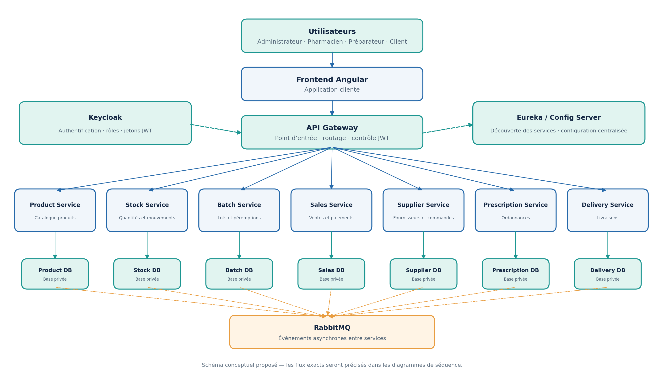
Figure 1 — Diagramme conceptuel de l’architecture globale proposée.

5.1 Responsabilités des microservices
Microservice | Responsabilité principale
Product Service | Gestion du catalogue des médicaments et autres produits.
Stock Service | Gestion des quantités disponibles et des mouvements de stock.
Batch Service | Gestion des lots et des dates de péremption.
Sales Service | Gestion des ventes, lignes de vente et paiements.
Supplier Service | Gestion des fournisseurs, commandes et réceptions.
Prescription Service | Gestion des ordonnances et de leur suivi.
Delivery Service | Gestion des demandes et du suivi des livraisons.

Chaque microservice est responsable de ses règles métier et de sa persistance. Un service ne doit pas modifier directement les tables appartenant à un autre service.

6. Données gérées par chaque service
Service | Exemples de données / entités | Base proposée
Product Service | Product : id, nom, référence, catégorie, prix, description | Product DB
Stock Service | StockItem : id, productId, quantité disponible, seuil ; StockMovement : type, quantité, date | Stock DB
Batch Service | Batch : id, productId, numéro de lot, quantité, date d’expiration | Batch DB
Sales Service | Sale : id, date, total, statut ; SaleLine : productId, quantité, prix unitaire ; Payment : mode, statut | Sales DB
Supplier Service | Supplier : id, nom, coordonnées ; PurchaseOrder : id, date, statut ; réception | Supplier DB
Prescription Service | Prescription : id, date, statut et métadonnées nécessaires au suivi | Prescription DB
Delivery Service | Delivery : id, référence de commande, adresse, statut, dates de suivi | Delivery DB

Les identifiants productId et les références vers d’autres domaines sont des identifiants métier externes. Ils ne signifient pas qu’une base de données est partagée. Les informations personnelles et médicales doivent être limitées au strict nécessaire et protégées.

7. Interactions et communications entre services

7.1 Communication synchrone — REST / OpenFeign
Exemple : lors de la préparation d’une vente, Sales Service a besoin de vérifier les informations d’un produit. Il appelle Product Service via une API REST interne (éventuellement avec OpenFeign). Product Service recherche le produit dans sa propre base et retourne une réponse. Sales Service peut ensuite poursuivre le traitement.
Étape | Échange
1 | Sales Service envoie GET /api/products/{id} à Product Service.
2 | Product Service recherche le produit dans Product DB.
3 | Product Service retourne les informations demandées ou une erreur 404 si le produit n’existe pas.
4 | Sales Service exploite la réponse pour continuer ou refuser l’opération.

7.2 Communication asynchrone — RabbitMQ
Exemple proposé : après l’enregistrement d’un produit, Product Service publie un événement ProductCreated. Stock Service et Batch Service peuvent consommer cet événement pour préparer les informations nécessaires dans leurs propres domaines. Product Service n’attend pas que tous les consommateurs terminent leur traitement.
Élément | Description
Événement | ProductCreated
Product Service | Publie l’événement après validation et enregistrement du produit.
Stock Service | Consomme l’événement et peut initialiser une fiche de suivi de stock, selon la règle métier décidée.
Batch Service | Consomme l’événement si le processus métier exige une initialisation de suivi des lots.
Précautions | Prévoir les erreurs de consommation, les tentatives de reprise, l’idempotence et la traçabilité.

Les événements exacts et les consommateurs doivent être confirmés avec les règles métier. Un événement ne doit pas être publié avant que l’opération source soit validée.

8. Sécurité et gestion des accès
- Authentification centralisée proposée avec Keycloak.
- Utilisation de jetons JWT pour transmettre l’identité et les rôles.
- Contrôle des autorisations au niveau de l’API Gateway et/ou des microservices.
- Application du principe du moindre privilège : chaque acteur accède uniquement aux fonctions nécessaires.
- Protection renforcée des données liées aux ordonnances et limitation des informations conservées.
- Communication interne sécurisée et gestion des secrets hors du dépôt Git.

9. Technologies proposées
Composant | Technologie proposée | Utilisation
Frontend | Angular | Interface utilisateur.
Backend | Java et Spring Boot | Développement des microservices.
API Gateway | Spring Cloud Gateway | Routage et point d’entrée des API.
Communication synchrone | REST / OpenFeign | Appels directs entre services.
Communication asynchrone | RabbitMQ | Publication et consommation d’événements.
Sécurité | Keycloak et JWT | Authentification et autorisation.
Découverte/configuration | Eureka et Spring Cloud Config | Découverte des services et configuration centralisée.
Persistance | PostgreSQL | Base de données indépendante par service.
Conteneurisation | Docker | Environnement reproductible et déploiement.
Versionnement | Git et GitHub | Collaboration et suivi du code.

Ces technologies constituent une proposition cohérente avec l’architecture décrite. Elles doivent être comparées aux technologies imposées dans le cours et validées par l’équipe avant implémentation.

10. Organisation du projet et du dépôt Git
Le dépôt GitHub doit être public si cela est exigé par l’enseignant, et l’enseignant doit être ajouté comme collaborateur. Une structure proposée est :
PharmaCare/
├── Backend/
│ ├── product-service/
│ ├── stock-service/
│ ├── batch-service/
│ ├── sales-service/
│ ├── supplier-service/
│ ├── prescription-service/
│ └── delivery-service/
├── Frontend/
├── Documentation/
│ ├── Presentation/
│ ├── Diagrams/
│ └── Document_Technique/
└── README.md
Organisation Git proposée : une branche principale main, des branches de fonctionnalités nommées par service (feature/product-service, feature/stock-service, etc.), puis des Pull Requests pour intégrer les changements après revue. GitHub Projects peut être utilisé pour répartir et suivre les tâches.

11. Planning prévisionnel et risques
Phase | Travaux prévus
1 — Analyse et conception | Besoins, acteurs, cas d’utilisation, diagrammes UML et architecture.
2 — Initialisation | Création des dépôts et squelettes Angular / Spring Boot.
3 — Développement | Implémentation progressive des services et de l’interface.
4 — Intégration | Configuration de la Gateway, sécurité et communications entre services.
5 — Tests | Tests unitaires, tests d’API et tests d’intégration.
6 — Livraison | Corrections, documentation et préparation de la démonstration.

Risque | Impact possible | Mesure proposée
Contrats API incompatibles | Échec d’intégration | Définir et versionner les contrats d’API en équipe.
Indisponibilité d’un service | Opération interrompue | Timeout, gestion des erreurs et stratégie de reprise.
Conflits Git | Perte de temps ou régression | Branches dédiées, commits réguliers et Pull Requests.
Retard d’un membre | Retard global | Tâches attribuées, suivi régulier et entraide.
Accès non autorisé | Exposition de données | JWT, rôles et vérification des autorisations.

Le planning en semaines doit être adapté à la date réelle de remise et à la disponibilité des membres.

12. Points à confirmer avant remise
- Confirmer le nombre exact de microservices et la règle de l’enseignant concernant le microservice commun ou avancé.
- Confirmer si les sept domaines fonctionnels correspondent bien au découpage attendu en microservices.
- Identifier le microservice commun, son responsable de présentation et la technologie avancée attendue, si applicable.
- Valider les acteurs externes et les fonctionnalités réellement incluses dans le périmètre.
- Valider PostgreSQL, RabbitMQ, Keycloak, Eureka, Config Server et les autres choix techniques.
- Compléter les noms des membres, la répartition réelle des responsabilités et le planning.
- Ajouter les diagrammes UML détaillés (cas d’utilisation, classes de chaque service, séquences synchrones et asynchrones) dans Documentation/Diagrams.

Conclusion
PharmaCare propose une organisation modulaire des activités d’une pharmacie à travers des services métier spécialisés. Le découpage sépare les responsabilités et les données, tandis que les communications REST et événementielles permettent aux services de collaborer. Ce document décrit une conception initiale destinée à être discutée, validée et enrichie avant le développement complet.

